町のイメージ図や写真を
貼り付け

金沢市＿＿＿ 地区防災計画

＿＿＿＿年度版
「ここにテーマを記入」

- 目 次 -

１．計画の対象地区の範囲 ……………………………………………………１
２．基本的な考え方 ……………………………………………………………１
（１）基本方針（目的）
（２）活動目標
（３）長期的な活動計画
３．地区の特性 …………………………………………………………………２
（１）自然特性
（２）社会特性
（３）災害特性
（４）防災マップ
４．防災活動の内容 ……………………………………………………………６
（１）防災活動の体制
（２）平常時の活動
（３）発災直前の活動
（４）災害時の活動
（５）復旧・復興期の活動
（６）市町村等、消防団、各種地域団体、ボランティア等との連携
５．実践と検証 ………………………………………………………………１０
（１）防災訓練の実施・検証
（２）防災意識の普及啓発
（３）計画の見直し

１．計画の対象地区の範囲
下記の範囲を計画の対象地区とする。
作成または修正した「町防災マップ」を貼り付けましょう。

２．基本的な考え方
（１）基本方針（目的）
町の地区防災計画の基本方針（目的）を決めましょう。

（２）活動目標
地区防災計画を作成するために、基本方針に基づいた具体的な活動目標を
決めましょう。

例：住民の防災意識の向上
住民が安心・安全に暮らせるまちづくり
避難行動要支援者に対する住民による支援体制 …など

（３）長期的な活動計画
タイムライン（本編P.19）を意識して、時間の経過に耐えうる活動計画を立てましょう。具体的な期間を決めることも大切です。

３．地区の特性
地区特性は計画の対象範囲によって異なります。以下の例を参考に自分たちの住む地域における地区特性について、必要な情報を記入しましょう。

（１）自然特性
本地域の自然特性は、＿＿＿＿＿＿＿＿＿＿＿＿＿＿＿＿＿＿＿＿＿＿＿＿＿＿。
（例：沿岸部、内陸部、河川沿い、山沿い、山間部 …など）
ワークショップなどで出た住民の意見や危険な場所、町の特徴的な場所などについて記載しましょう。

（２）社会特性
本地域の社会特性は、＿＿＿＿＿＿＿＿＿＿＿＿＿＿＿＿＿＿＿＿＿＿＿＿＿。
（例：都市型、郊外型、特徴的な人口比率 …など）
ワークショップなどで出た住民の意見や危険な場所、町の特徴的な場所などについて記載しましょう。
例：
■都市型
…商業施設や自動販売機設置数が多い、観光客や外国人等の滞在者が多いなど
■郊外型
…住宅街（ベットタウン）、大型ショッピングモールや広い駐車場があるなど
■地域の人口比率
…過疎地域（沿岸部や山間部など）、過密地域（都市部）
…要配慮者（乳幼児、子供、高齢者、障害者等）
⇒避難行動における支援、避難所生活への配慮 など

（３）災害特性
①地震（全域共通）
a.地震の想定…森本・富樫断層帯地震（Ｍ7.2程度、震度５強～震度６強）
b.液状化の可能性…あり／なし
「あり」の場合、該当する範囲の
「金沢市液状化危険度予測図」を貼り付けましょう。

（参考資料として掲載しても構いません。）

c.津波被害の可能性…あり／なし
「あり」の場合、該当する範囲の
「金沢市津波避難地図」を貼り付けましょう。

（参考資料として掲載しても構いません。）

d.住民意見・認識
ワークショップなどで出た住民の意見や危険な場所、町の特徴的な場所など町の特性について既に周知の事実を記載しましょう。

例：主要施設の耐震対策、避難経路、避難所の確認 など
②土砂災害（山沿い、山間部、河川沿い）
a.土砂災害の危険性…あり／なし
「あり」の場合、該当する範囲の
「土砂災害避難地図」を貼り付けましょう。

（参考資料には、本編の「土砂災害時の避難行動」を掲載しましょう。）

b.住民意見・認識
ワークショップなどで出た住民の意見や危険な場所、町の特徴的な場所など町の特性について既に周知の事実を記載しましょう。

例：避難経路、山崩れなどの危険個所、連絡網体制 など

③水害（沿岸部、河川沿いを中心に全域共通）
a.河川氾濫の影響を受ける可能性…あり／なし
b.浸水の可能性…あり／なし
「あり」の場合、該当する範囲の「金沢市洪水避難地図」
「石川県浸水想定区域図」「浸実績区域図」を貼り付けましょう。

（参考資料には、本編の「水害時の避難行動」を掲載しましょう。）

c.住民意見・認識
ワークショップなどで出た住民の意見や危険な場所、町の特徴的な場所など町の特性について既に周知の事実を記載しましょう。

例：避難経路、河川周辺の危険個所 など

④積雪被害（全域共通）
a.住民意見・認識
ワークショップなどで出た住民の意見や危険な場所、町の特徴的な場所など町の特性について既に周知の事実を記載しましょう。

例：積雪時における除雪計画、融雪装置の設置 など

（４）防災マップ
作成済みの場合：
町防災マップを張り付けましょう。
作成年月を記載し、修正が必要かどうか検討しましょう。

未作成の場合：
町防災マップについて検討しましょう。
４．防災活動の内容（全域共通）
（１）防災活動の体制
地区対策本部（○○自治会館）
・本部長（ ）
・副本部長（ ）
・総務担当長（ ）
・情報担当長（ ）
・被災者管理担当長（ ）
・施設管理担当長（ ）
・衛生・救護担当長（ ）
・食糧・物資担当長（ ）
・ボランティア担当長（ ）
各避難者（ ）
各避難者（ ）
各避難者（ ）
避難者の班（１）
代表：（ ）
集合場所：○○○○

避難者の班（２）
代表：（ ）
集合場所：○○○○

避難者の班（３）
代表：（ ）
集合場所：○○○○

各避難者（ ）
各避難者（ ）
各避難者（ ）
各避難者（ ）
各避難者（ ）
各避難者（ ）
自主防災組織役員
コミュニティ防災士 等

会長
副会長

総務担当（ ）
情報担当（ ）
被災者管理担当（ ）
施設管理担当（ ）
衛生・救護担当（ ）
食料・物資担当（ ）
ボランティア担当（ ）

実状に合った連絡体制にしましょう。既に決まっている体制があれば、それを改善して使うこともできます。

（２）平常時の活動
災害時の動きを想定した上で、日頃からどのような備えをしておくか検討します。災害時や復旧・復興時にどのような活動をするか話し合った後に検討してもよいでしょう。

例：備蓄品及び防災倉庫の整備・管理、協力事業者との災害協定の締結、
危険箇所の点検、指定避難所・避難路等の確認 …など

（３）発災直前の活動（土砂災害、水害時のみ）
災害種別や警報、避難情報の度合（避難準備・高齢者等避難開始、避難勧告、避難指示＜緊急＞）によって、どのような動きをするか、細かくシミュレーションすることが重要です。

例：情報収集・共有・伝達、連絡体制の整備、状況把握（見回り、住民の所在確認等）、避難判断・避難行動等 …など

（４）災害時の活動
行政の支援や救助が届かない又は間に合わない状況では、特に自助、共助による助け合いが重要となります。想定外の事態に備えて、地域の力で生き延びる体制づくりをしましょう。

例：救出及び救助、身の安全の確保、出火防止・初期消火、避難所運営・避難所外避難者への支援 …など

（５）復旧・復興期の活動
家屋の被害状況によっては、長期に渡る避難所生活が強いられる場合があります。炊きだしや支援物資の運搬など、地域で協力して被災者への支援を行いましょう。

例：被災者への支援、復旧・復興活動の促進 …など

（６）市町村等、消防団、各種地域団体、ボランティア等との連携
行政関係者、学識経験者等の専門家のほか、消防団、各種地域団体、ボランティア等との連携・協力は非常に重要です。
また、そのほかにも近隣地域や地区内で、協力や活躍の期待される事業者がいないか確認しましょう。
資機材の貸し出しや、災害活動に必要な駐車場の提供など、協力の約束を記した書式（協定書等）を作成して取り交わしておくとよいでしょう。

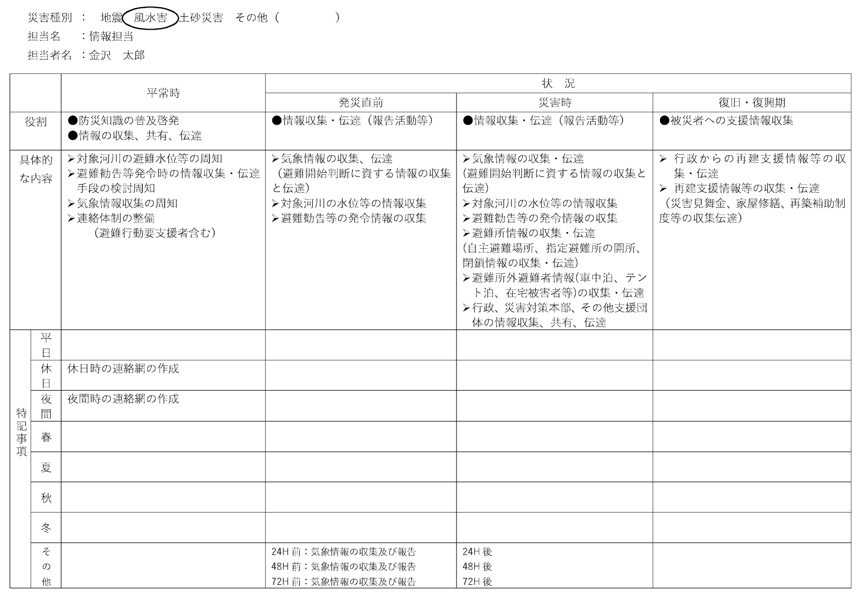

◆ 役割別、活動計画の記入例 ◆

５．実践と検証
（１）防災訓練の実施・検証
計画は作成するだけでなく、定期的に見直すことが重要です。年に１回を目安に、次に見直す予定を立てておきましょう。
防災を考える上で、個人での備えは重要です。防災意識の普及啓発のためにまちでできることを話し合いましょう。
現状の防災訓練の内容を列記し、今後、本計画の内容を実行するためにはどのような改善や新たな訓練が必要となるか検討しましょう。

（２）防災意識の普及啓発

（３）計画の見直し

